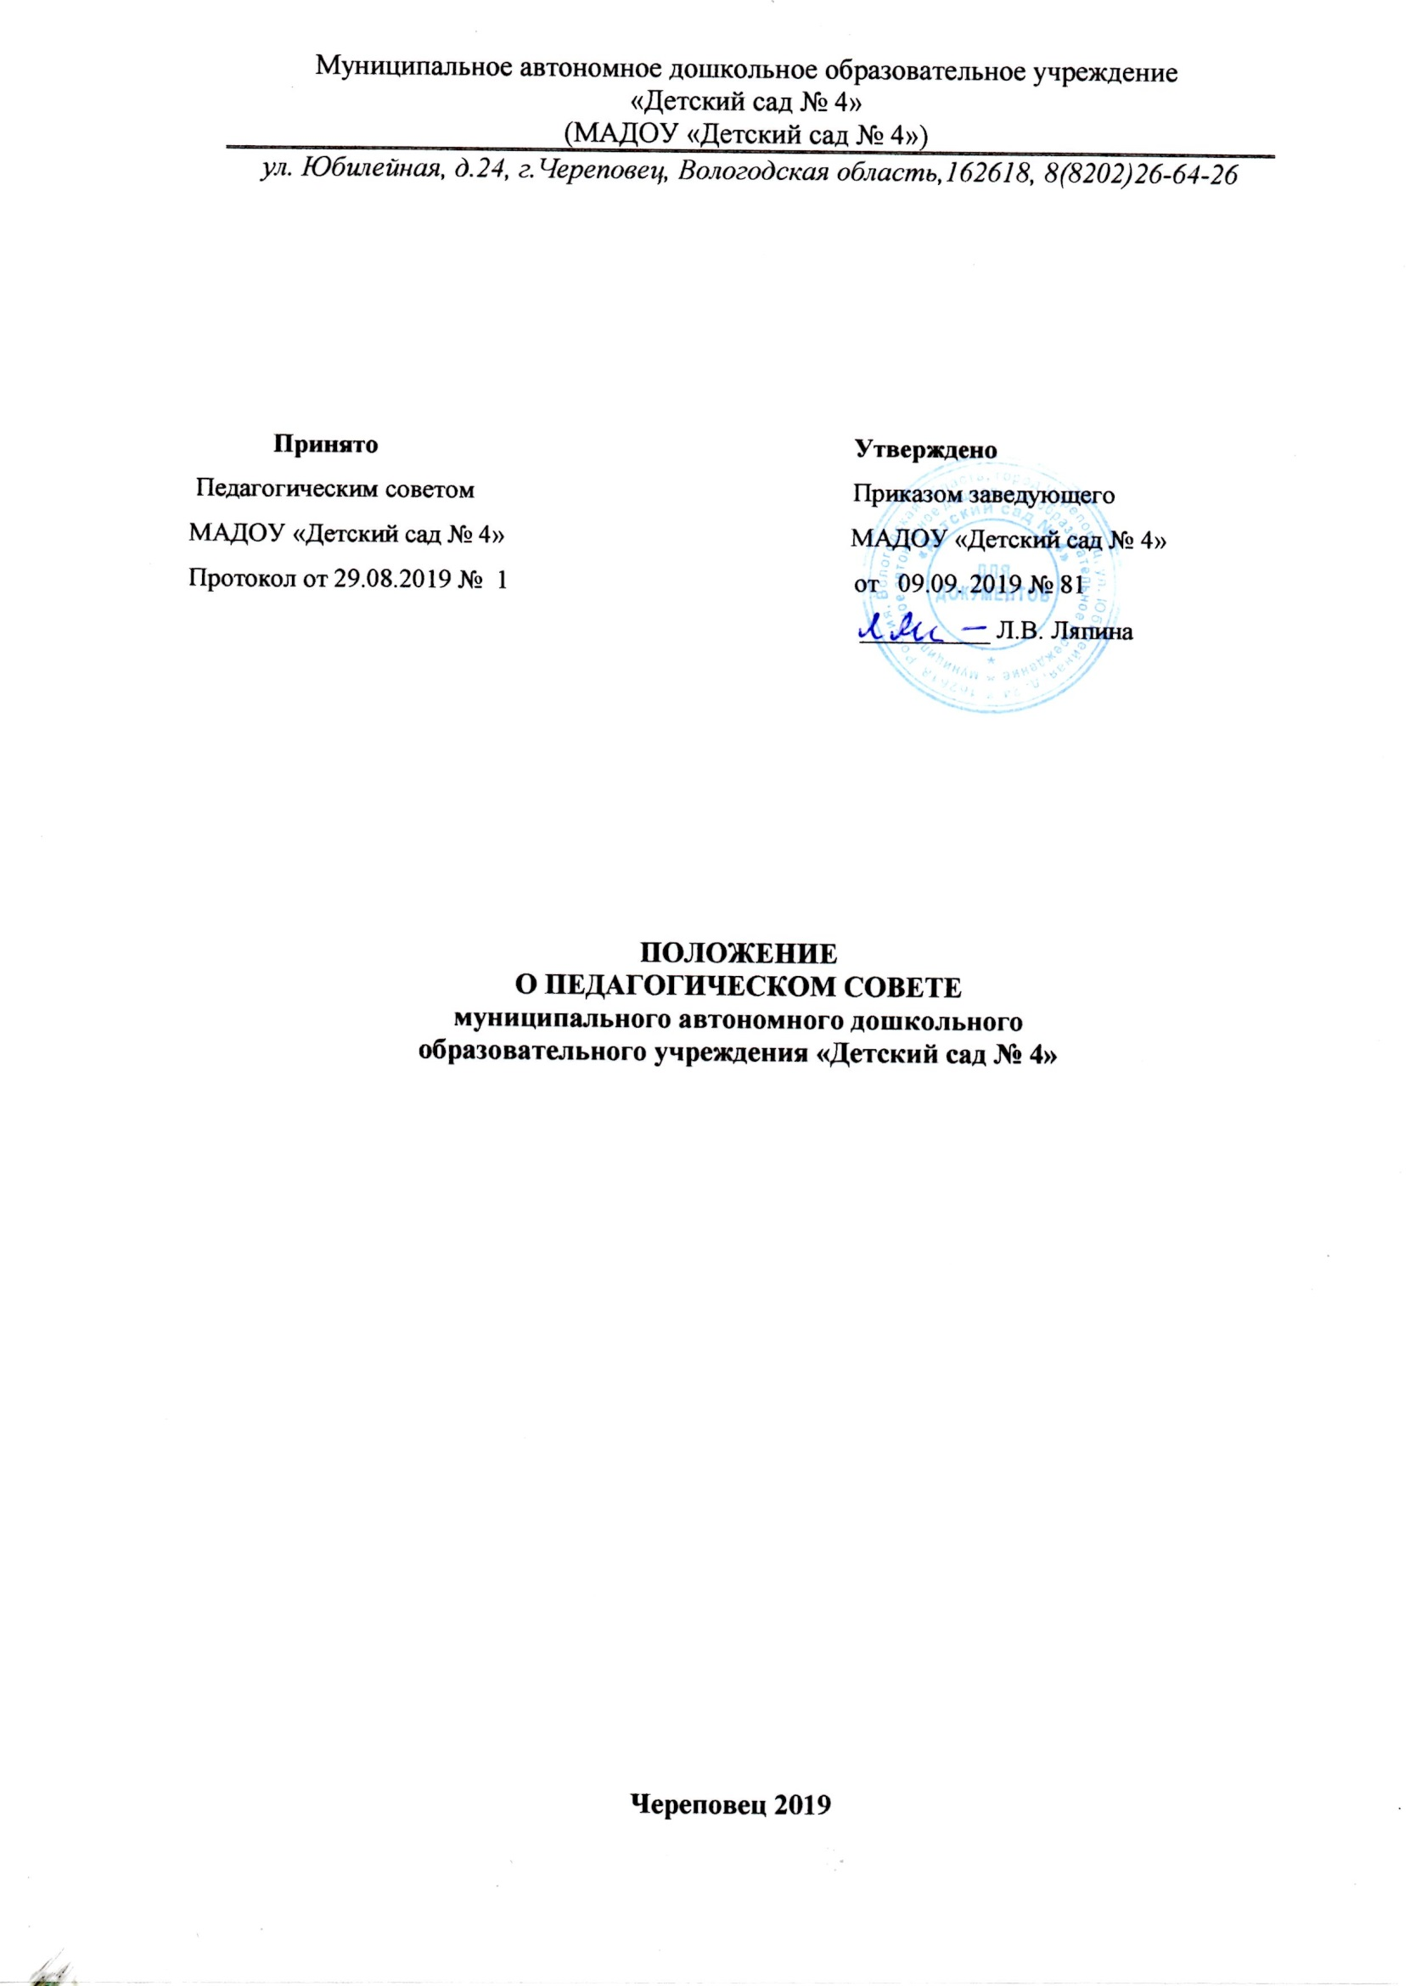Муниципальное автономное дошкольное образовательное учреждение

«Детский сад № 4»

(МАДОУ «Детский сад № 4»)

|  |
| --- |
| *ул. Юбилейная, д.24, г.Череповец, Вологодская область,162618, 8(8202)26-64-26* |

**Принято Утверждено**

Педагогическим советом Приказом заведующего

МАДОУ «Детский сад № 4» МАДОУ «Детский сад № 4»

Протокол от 29.08.2019 № 1 от 09.09. 2019 № 81

__________ Л.В. Ляпина

**ПОЛОЖЕНИЕ**

**О ПЕДАГОГИЧЕСКОМ СОВЕТЕ**

**муниципального автономного дошкольного**

**образовательного учреждения «Детский сад № 4»**

**Череповец 2019**

**1. Общие положения**

* 1. Положение о педагогическом совете муниципального автономного дошкольного образовательного учреждения «Детский сад № 4» (далее Учреждение) разработано в соответствии с федеральным законом от 29 декабря 2012 г № 273-ФЗ «Об образовании в Российской Федерации», приказом Министерства образования и науки Российской Федерации от 30.08.2013 № 1014 «Об утверждении порядка организации и осуществления образовательной деятельности по основным общеобразовательным программам дошкольного образования», Уставом Учреждения.
  2. Педагогический совет осуществляет управление педагогической деятельностью.
  3. Педагогический совет - постоянно действующий коллегиальный орган управления для рассмотрения основных вопросов организации и осуществления образовательного процесса.
  4. В состав педагогического совета входят все педагогические работники Учреждения.
  5. Председателем педагогического совета является заведующий Учреждением, в его отсутствие обязанности заведующего возлагаются на заместителя заведующего, старшего воспитателя.
  6. Решение, принятое в пределах компетенции педагогического со­вета и не противоречащее законодательству является обязательным. Решение педагогического совета реализуется приказом заведующего Учреждением.
  7. Положение о педагогическом совете принимается на педагогическом совете. Вводится в действие приказом по Учреждению. Срок действия положения не ограничен (или до замены новым).

1. **Задачи и содержание работы педагогического совета**

2.1. Основными задачами педагогического совета являются:

- реализация государственной, региональной, городской политики по вопросам дошкольного образования;

- ориентация деятельности педагогического коллектива Учреждения на оптимизацию и совершенствование образовательного процесса;

- определение направлений образовательной деятельности, разработка программы развития, образовательной программы Учреждения.

- ознакомление и внедрение в практическую деятельность педагогических работников достижений педагогической науки и передового педагогического опыта;

- повышение профессионального мастерства, развитие творческой активности педагогических работников Учреждения;

- решение текущих вопросов организации воспитательной и образовательной работы с детьми по отдельным направлениям;

- повышение профессионального мастерства, развитие творческой активности педагогических работников Учреждения;

- выработка подходов и совместных решений с родительской общественностью по созданию условий для реализации основной общеобразовательной программы дошкольного образования в Учреждении.

**3. Функции педагогического совета**

3.1. Педагогический совет:

- определяет направленность образовательной деятельности Учреждения;

- обсуждает вопросы содержания, формы и методы образовательного процесса, планирование образовательной деятельности;

- организует выявление, обобщение, внедрение педагогического опыта;

-рассматривает вопросы повышения квалификации и переподготовки педагогических кадров.

**4. Права педагогического совета**

4.1. Педагогический совет имеет право:

- участвовать в управлении Учреждением;

- создавать временные творческие объединения с пригла­шением специалистов различного профиля для выработки рекомендаций с последующим рас­смотрением их на Педагогическом совете;

- обсуждать и принимать положения (локальные акты), регламентирующие деятельность;

- обсуждать и принимать решения по организации иных видов деятельности, не являющихся основными: реализация дополнительных образовательных программ, не предусмотренных образовательной программой дошкольного образования, реализуемой в Учреждении; организация кружков, секций, студий по интересам;

- выходить с предложениями и заявлениями в органы муниципальной и государственной власти, в общественные организации города в пределах своей компетенции.

4.2. Каждый член педагогического совета имеет право:

- вносить на рассмотрение педагогического совета вопросы, касающиеся образовательной деятельности Учреждения, если его предложение поддержит не менее одной трети членов педагогического совета;

- при несогласии с решением педагогического совета высказывать собственное мотивированное мнение, которое должно быть занесено в протокол.

**5. Организация деятельности педагогического совета**

5.1. Педагогический совет Учреждения избирает из своего состава секретаря сроком на один учебный год.

5.2. Председатель педагогического совета:

- организует деятельность педагогического совета;

- определяет повестку заседания педагогического совета;

- контролирует исполнение решения педагогического совета.

5.3. Педагогический совет работает по плану, составляющему часть годового плана работы Учреждения.

5.4. Заседания педагогического совета проводятся не менее четырех раз в год.

5.5. Заседания педагогического совета правомочны, если на них присутствует не менее половины его состава.

5.6. Решение педагогического совета принимается открытым голосованием и считается принятым, если за него проголосовало большинство присутствующих. При равном количестве голосов решающим является голос председателя педагогического совета.

5.7. Организацию выполнения решений педагогического совета осуществляет заведующий и ответственные лица, указанные в решении. Решение педагогического совета реализуется приказом заведующего Учреждением. Результаты доводятся до членов педагогического совета на следующем заседании.

5.8. Заведующий Учреждением, в случае несогласия с решением педагогического совета, приостанавливает выполнение решения, извещает об этом Учредителя, представители которого обязаны в 3-дневный срок рассмотреть заявление при участии заинтересованных сторон, ознакомиться с мотивированным мнением большинства членов педагогического совета и вынести окончательное решение по спорному вопросу; отменяет выполнение решения педагогического совета в том случае, если оно противоречит законодательным актам.

5.9. На заседания педагогического совета приглашаются медицинские работники органов здравоохранения, родители (законные представители), представители Учредителя, общественных организаций, учреждений. Необходимость их приглашения определяется председателем педагогического совета. Лица, приглашенные на заседание, пользуются правом совещательного голоса.

**6. Взаимосвязи педагогического совета**

**с другими коллегиальными органами управления**

6.1. Педагогический совет организует взаимодействие с другими коллегиальными органами управления Учреждением – Наблюдательный совет учреждения; общее собрание (коференции) работников учреждения через:

- участие представителей педагогического совета в заседаниях органов самоуправления;

- представление на ознакомление органам самоуправления материалов, разработанных на заседании педагогического совета;

- внесение предложений и дополнений по вопросам, рассматриваемым на заседаниях наблюдательного совета учреждения; общего собрания (коференции) работников учреждения.

**7. Ответственность педагогического совета**

7.1. Педагогический совет несет ответственность за:

- выполнение, выполнение не в полном объеме или невыполнение закрепленных за ним задач и функций;

- соответствие принимаемых решений законодательству Российской Федерации, нормативным правовым актам в области образования;

- выполнение плана работы;

- принятия конкретных решений по каждому рассматриваемому вопросу с указанием ответственных лиц и сроков исполнения решений.

**8. Делопроизводство**

8.1. Заседания Педагогического совета ДОУ оформляются протоколом.

8.2. В протоколе фиксируется:

-дата проведения заседания;

-количество присутствующих (отсутствующих) членов педагогического совета;

- приглашенные (Ф.И.О., должность);

- ход обсуждения вопросов;

- предложения, рекомендации и замечания членов педагогического совета (и прочих лиц);

- решение педагогического совета с указанием конкретных сроков, ответственных за их исполнение.

8.3. Протоколы подписываются пред­седателем и секретарем педагогического совета.  
8.4. Нумерация протоколов ведется от начала учебного года.

8.5. Протоколы нумеруются постранично, прошнуровываются, скрепляются подписью заведующего и печатью Учреждения.

8.6. Протоколы педагогического совета хранятся в делах Учреждения (50 лет), передаются по акту (при смене руководителя, передаче в архив).

8.7. Доклады, тексты выступлений, о которых в протоколе педагогического совета делается запись «доклад (выступление) прилагается», группируются в отдельной папке с тем же сроком хранения, что и книга протоколов педагогического совета.